**Proyecto del Sistema de Gestión de Documentos**

**Antecedentes**

El INH “RR” tiene implementado un Sistema de Gestión de Calidad en el cual se basa para desarrollar bajo los estándares de las normas ISO sus procesos medulares, lo cual le da reconocimiento como institución de referencia en materia de salud. Con el objeto de mantener el este SGC es necesario realizar revisiones y actualizaciones de todos los elementos que conforman el sistema con el propósito de mantener una mejora continua del mismo. Como resultado de esta revisión para lo cual se tomaron en cuenta las normas **ISO-9001/2015** en el punto **7.5** **Información documentada,** **ISO 17025/2017** en el punto **8.2 Documentación del Sistema de Gestión**, **8.3 Control de la Documentos** y **8.4 Control de Registros**, donde se destaca la necesidad de mantener una información documentada y sus registros controlados se detectó una necesidad de mejora en la herramienta denominada Sistema de Gestión de Documentos.

Actualmente, la División de Documentación adscripta a la Oficina de Gestión de la Calidad dispone de un Sistema de Gestión de Documentos el cual mantiene controlado para la fecha 704 documentos recibidos de las unidades del nivel Sustantivo de la Institución. El mencionado sistema fue creado usando un lenguaje que ya se encuentra en desuso y no es posible realizar el mantenimiento del mismo ya que actualmente no se maneja dicho lenguaje al mismo tiempo carece de ciertas utilidades que actualmente son necesarias para el control de la documentación del Sistema de Gestión de la Calidad de la institución. Cambios en la estructura organizativa de la institución (nombre y siglas de las unidades). El sistema debe permite hacer estos cambios.

Por lo antes indicado, se requiere realizar un nuevo sistema que incluya las mejoras necesarias para el adecuado cumplimiento de las normas y es por ello que se solicita el servicio para la creación de un nuevo sistema y asegurar la disposición de la información documentada del Sistema de Gestión de la Calidad en el INHRR.

**Desarrollo**

Con el fin de dar inicio a el proyecto del Sistema de Gestión de Documentos, se presenta los requerimientos de usuario para el nuevo sistema que permitirá mantener eficientemente el control de la información documentada para asegurar su disponibilidad, accesibilidad, uso vigente, conservación y resguardo en el Sistema de Gestión de la Calidad del INHRR.

**Requerimientos**

Para el Sistema de Gestión de Documentos se requiere de lo siguiente:

**Aspectos Técnicos:**

Se propone la implementación de un Sistema para la Gestión de Documentos en el INHRR desarrollado bajo los estándares de software libre, y que utilice para el Front-end VueJS 3, HTML5, CSS3, Javascript y para el Back-end Node JS (Express), para la base de datos se utilizará PostgreSQL, Este requerimiento fue indicado por el área de Tecnología de la Información.

**Utilidades:**

* El sistema debe permitir modificar los nombres de las Unidades cuando ocurra un cambio mayor como lo es un cambio en la estructura del INH “RR”.
* El sistema debe permitir la modificación e inclusión de las siglas a utilizar para la información documentada.
* Imprimir listas maestras de documentos por unidad y por norma a la cual de respuesta el documento a controlar.

**Mejoras del sistema como Usuario Externo**

1. Al ingresar desde la intranet, y realizar la búsqueda en gestión de documentos

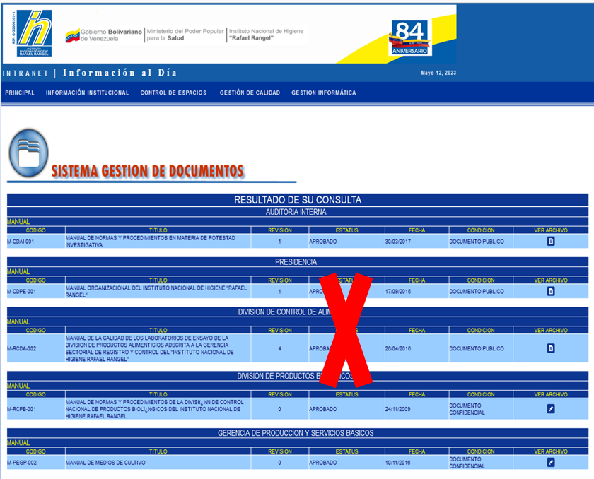 se presenta la siguiente vista:

**Pantalla n°1**

**La propuesta del cambio:**

* En la pantalla n°1 se requiere eliminar la columna de estatus.
* Eliminar repetibilidad de los tipos de documentos (Manual, Instrucción, Procedimiento), indicando solo al inicio del resultado de la búsqueda el tipo de documento. En el ejemplo de la pantalla n°1 se observa que en cada documento se repite el tipo de documento (Manual) en color amarillo.

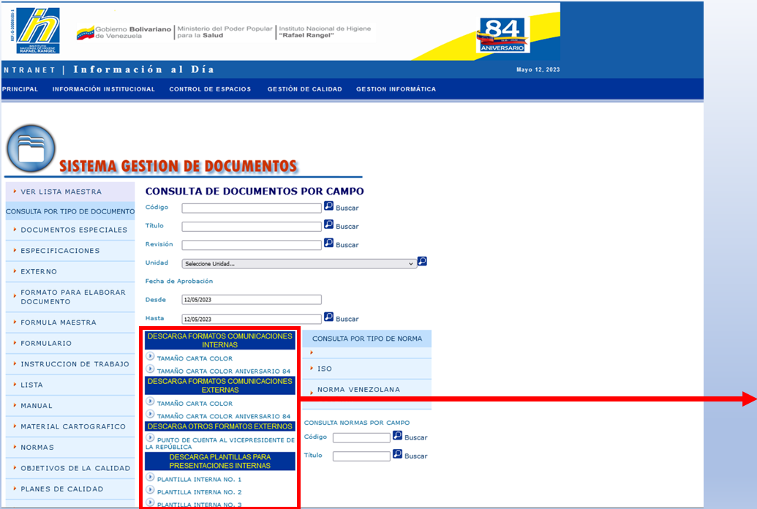

**Pantalla n°2**

1. En esta pantalla n°2 del SGD actual se observa que los formatos de comunicaciones y plantillas para presentaciones internas y externas, se observan expuestas a lo largo de esta ventana. Para el nuevo sistema se requiere que estos formatos y plantillas estén inmersos en una pestaña que se denomine Modelos de Comunicaciones y Presentaciones Internas y Externas y sean desplegables al hacer clip en esta pestaña para ser seleccionados por los usuarios externos. Ver como ejemplo la imagen pantalla n°3

Considerando que estos modelos son actualizados periódicamente el sistema debe permitir que estos formatos y plantillas sean cargados en su versión actualizada solo por los usuarios administradores del sistema de gestión documental.

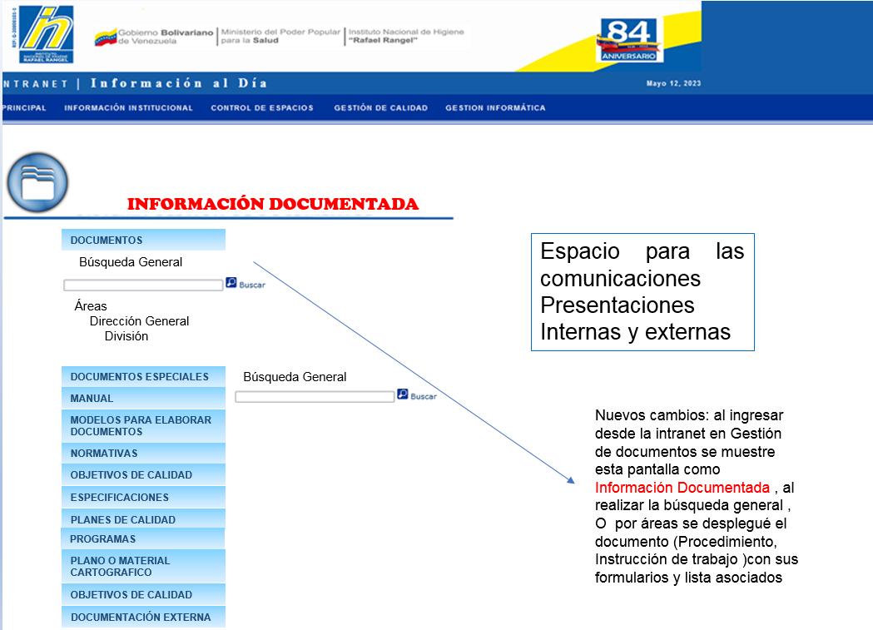**Ejemplo de vista de pantalla:**

**Pantalla n° 3**

**Mejoras al Sistema como Administrador**

1. **Acceso al Sistema**

Crear acceso al Sistema para tres niveles usuario administrador (Coordinador de Documentación, Analista y Director de la Oficina de Calidad) que permita modificar estos cuando ocurran cambios en el personal, como eliminar e incluir nombres con la finalidad de incluir nuevos usuarios, si la persona se va de la institución pueda asignársele acceso a otra persona con su nombre y clave de usuario.

Establecido por niveles: donde cada nivel tenga diferentes accesos y permisos.

Ejemplo:

Nivel 1: Coordinadora (pueda tener acceso a todo, ver e imprimir listas maestras, ver control de códigos, ingreso de documentos, ingreso de documentos externos, consulta avanzada, distribución de la información documentada, modificar distribución de documentos controlados, lista maestra por unidad y general, incluyendo acceso para realizar cambios. Incluir también la posibilidad de dar a los usuarios las diferentes atribuciones sobre el sistema.

Nivel 2: Analista (ciertos accesos aplican, ingreso de documentos internos y externos, imprimir distribución, lista maestra, información documentada, ingresar distribución).

Nivel 3: Directora (pueda observar los documentos controlados, ver la lista maestra por área y completa, ver el correlativos de códigos).

1. **Agregar los Diferentes Tipos de Documentos**

Referencia según la lista **L-PEGC-012** Tipo de Documentos, como en el siguiente ejemplo:

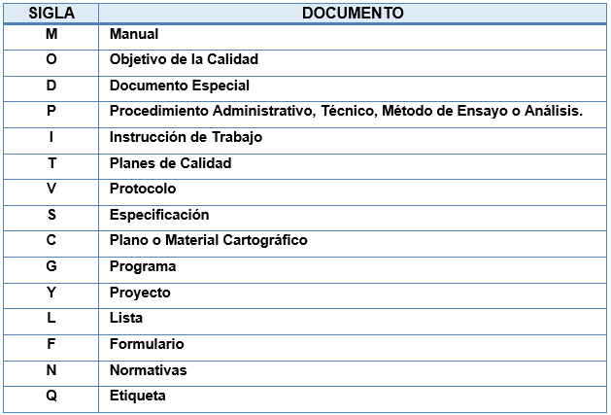

**Nota**: que permita incluir otros tipos de documentos que surjan según la necesidad.

1. **Consulta de Documentos Externos**: En este campo los documentos externos que aplican, ejemplo: normas técnicas, ISO, Norma Venezolana Covenin, permita codificar estos documentos externos y sea visualizado de la siguiente manera:

**Ejemplo**:

|  |  |  |  |  |  |
| --- | --- | --- | --- | --- | --- |
| **Documentación Externa** | | | | | |
| **Código** | **Título** | **Clave** | **Emisor** | **Área** | **Ver Archivo** |
| EXT- 001 |  |  |  |  |  |
| EXT-002 |  |  |  |  |  |

1. **LISTA MAESTRA:**

**Por Unidad Administrativa:**

* Actualizar los nombres de las unidades tales como: Coordinación, Dirección General, Dirección, Oficina, etc.
* Al realizar la búsqueda o impresión de la lista maestra por unidad o por norma el sistema debe generar la lista maestra en un formato controlado que se cargue en el sistema y su vez que pueda ser cambiado cuando se realice una actualización del documento controlado en el SGC.

**Vista General**

Al desplegar la lista maestra de Documentos Controlados agregar la opción que se visualice por norma, es decir solo los documentos que den repuesta a las normas 17025-2017, 9001-2015, 15189-2021. Ejemplo: se desea la lista maestra de la división de alimentos para una auditoria, en esta área aplicaría la norma 17025, dicha norma establece los documentos requeridos para dar respuesta para este caso y todos los que me den repuesta a dicha norma.Se requiere que el sistema extraiga todos los documentos que estén a nivel superior.

Ejemplo:

* VER LISTA MAESTRA: El sistema debe permitir mostrar todos los documentos aprobados que están cargados en el Sistema de Gestión de Documentos, ordenados por Unidad Administrativa, Tipo de Documento y Código del Documento. Permita la búsqueda por unidad administrativa y por norma que aplique.
* En el momento en que se cargue el documento en el sistema debe solicitar como dato adicional el código de la norma a la cual da respuesta el documento que se está controlando además de los datos mencionados en el párrafo anterior.

|  |  |  |  |  |  |  |  |  |
| --- | --- | --- | --- | --- | --- | --- | --- | --- |
| **LISTA MAESTRA DE DOCUMENTOS** | | | | | | | | |
| DIVISION DE ALIMENTOS | | | | | | | | |
| **Instrucción de Trabajo** | | | | | | | | |
| **Item** | **Código** | **Titulo** | **Revisión** | **Fecha** | **Ver archivo** | **Cambios** | **Norma Asociada** |
| **1** | **P-RCDA-002** | **Informe de los Resultados** | **2** | **01/02/2016** |  |  | **ISO/ 17025:2017**  **ISO/9001:2015** |

Cabe destacar que existen documentos que podrán dar respuesta a más de una norma y se debe cargar esa información en el sistema.

1. El Sistema debe emitir una alerta o notificación cuando se aproxima la fecha de la próxima revisión, que sea visualizado por el usuario externo y el usuario administrador del sistema.
2. Al cumplir con el tiempo establecido, para la fecha de la próxima revisión, el sistema automáticamente debe eliminarlo y que no sea visualizado por los usuarios externos.
3. El sistema debe generar un reporte de los documentos que están desactualizados a solicitud de los usuarios administradores.
4. El sistema debe realizar automáticamente copia de seguridad de todos los documentos del sistema.
5. Habilitar un campo donde se registe, al eliminar un documento definitivamente del sistema, el motivo por el cual fue eliminado. Ejemplo eliminado por cambio en el alcance del documento, que no solo quede como obsoleto, sino que se indique el motivo por el cual fue eliminado o reorientado.
6. **DISTRIBUCION DE DOCUMENTOS CONTROLADOS:** Esta acción permite ingresar los códigos de las unidades que recibirán una copia de la información documentada controlada aprobada.

El sistema debe generar automáticamente el documento denominado el **F-PEGC-002** Distribución de la Información Documentada Controlada, al momento de realizar la carga en el sistema, archivándose en formato PDF y permitiendo imprimir el archivo para realizar la distribución de la información documentada controlada. El formulario **F-PEGC-002** es un documento controlado que requiere actualizaciones en el SGC por lo que se solicita que este documento una vez actualizado el sistema permita cargar la nueva revisión.

1. 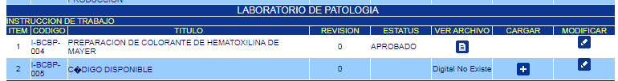**INGRESO DE DOCUMENTOS**: Esta acción permite ingresar los datos de un documento determinado al Sistema de Gestión de Documentos. Es importante antes de ingresar un documento se debe consultar el control de código para verificar que el documento no exista en la base datos del sistema o que el código correlativo coincida con el documento a transcribir. En caso de que no coincida permita la opción de modificar para cargar el archivo correcto, como se muestra en el siguiente ejemplo: (Modificaciones solo por el administrador):

**Ejemplo**:

Aquí se observa que no se apartó los códigos desde el 001 al 003 como lo describe el manual de usuario, y se comenzó desde el correlativo 004. El sistema debería dar la opción en este tipo de errores se pueda modificar para ingresar los documentos que corresponden.

1. Entregables

El proveedor del servicio debe elaborar y entregar con el sistema lo siguiente:

* Manual de Usuario Externo, el paso a paso y de manera sencilla de cómo realizar la consulta y búsqueda de la información documentada.
* Manual de Aspectos informáticos, que describa todas aquellas características del sistema, ejemplo: en qué sistema está desarrollado, versión, todo lo referente al diseño del sistema.
* Manual de Usuario Administrador que incluya su uso paso a paso en cada pantalla, y además que explique cómo realizar modificaciones y ajustes a las siglas, nombres, unidades, y otras utilidades descritas en el sistema.
* Inducción a los usuarios (responsables de informática, y de la División de Documentación).
* Data migrada del sistema viejo al nuevo sistema.

|  |  |  |  |
| --- | --- | --- | --- |
| **Elaborado por :** | | **Revisado por** | |
| Edilida R. Petit Quintero | | Jesmin Sayago | |
| Cargo: | Coordinadora de Documentación (E) | Cargo: | Directora Oficina de Gestión de la Calidad (E) |
| Firma: |  | Firma: |  |

Caracas, 16 de agosto de 2023